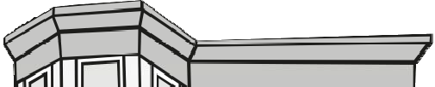
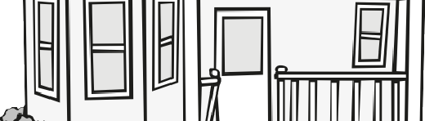
Nнформация для домовладельцев

Свинец может отравить детей. В большинстве случаев дети получают свинцовые отравления через свинцовую пыль и свинцовую краску в старых домах. Как домовладелец, Вы обязаны защитить детей от отравлений свинцом. Mассачусетский

Maccaчусетский Эакон о свинце (Lead Law)
В законе о свинце говорится, что если в доме, построенном до 1978 года, живет ребенок младше 6 лет, домовладелец обязан убрать или закрыть источники опасности отравления свинцовой краской. Такие источники включают в себя шелушащуюся краску, и свинцовую краску на окнах и в других местах, до которых могут добраться дети.

Единственный способ определить, есть ли в Вашем доме свинец – проверка дома инспектором с соответствующей лицензией.
Чтобы найти инспектора с лицензией поблизости от Вас, зайдите на www.mass.gov/dph/clppp. Если в Вашем доме есть свинец, вы обязаны убрать или закрыть его.

Это можно сделать различными способами. Чтобы узнать подробнее, обратитесь в CLPPP. http://tinyurl.com/maleadinfo

Kто может убрать или закрытьсвинец?
Процесс удаления или изолирования свинцовой краски называется “deleading” (очистка от свинца). Какая-то часть работы должна выполняться специалистом по очистке от свинца с лицензией, но Вы можете сами сделать большую часть работы по очистке, если пройдете обучение и получите разрешение. Вам может потребоваться помочь жильцам найти место для проживания (за Ваш счет), на время проведения работ. Дополнительную информацию можно узнать, обратившись в CLPPP попросив экземпляр Deleading Book (руководства по очистке от свинца).
Kак этооплачивать?
Существуют денежные фонды, предназначенные для помощи домовладельцам в оплате очистки от свинца. Пусть домовладельцы звонят в программу Call the Get the Lead Out (“Звоните, чтобы избавиться от свинца”) по номеру
(617) 854-1000.
Домовладельцы могут иметь право на кредит по подоходному налогу штата в размере до $3,000 за проведение очистки их домов от свинца. http://tinyurl.com/malead-financial-help

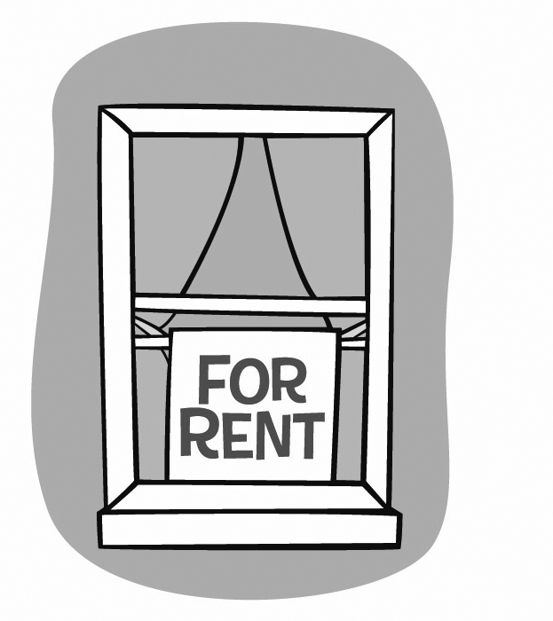
oреждечемпродаватьилисдавать

nтощамнужнознатьобуведомлении жильцови свидетельстве
Если Вы сдаете жилье, построенное до 1978 года, Вы обязаны предоставить следующие документы жильцам до того, как они подпишут договор об аренде жилья, даже если у них нет детей:

Извещение жильцов по закону о свинце (Lead Law) и форма свидетельства
- Копию заключения последней инспекции дома на наличие свинца, если оно у Вас есть.
- Копию свидетельства о соблюдении правил об очистке жилья от свинца (Letter of Full Deleading Compliance, или L.O.C.), если он у Вас есть.
о
- Любую информацию о наличии в доме свинца.

Извещение о наличии свинцовой краски при передаче недвижимости
Когда покупатель собирается купить дом, построенный до 1978 года, Вы обязаны предоставить ему:
- Форму Property Transfer Lead Paint Notification (Уведомление о наличии свинцовой краски при передаче недвижимости).
- Подписанную форму Property Transfer Lead Paint Certification (Уведомление о наличии свинцовой краски при передаче недвижимости.)
- Любую информацию о наличии в доме свинца.
- Копию заключения инспекции на наличие свинца, свидетельства о полном соблюдении правил чистки жилья от свинца или Letter of Interim Control (свидетельства о проведении в доме срочной очистки, устраняющей наиболее опасные источники отравления свинцом, но не достаточной для свидетельства о полном соблюдении правил).
- Десятидневный период времени до подписания договора о купле-продаже, в течение которого покупатель может, за свой счет, провести инспекцию на наличие в доме свинца.
Все формы извещений и свидетельств имеются на www.mass.gov/dph/clppp

Ответственностьинаказания

Вы не имеете право выселять жильцов и отказывать кому-либо в сдаче жилья из-за наличия в доме свинцовой краски. Это дискриминация. Это незаконно. Если ребенок отравится свинцом, ответственность будет лежать на Вас. Соблюдение закона о свинце (Lead Law) – лучший для Вас способ защитить себя от ответственности. Если Вы не будете соблюдать этот закон, Вы можете быть привлечены к гражданской и уголовной ответственности.

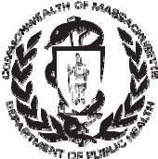
oрограмма предотвращения детских отравлений свинцом - Childhood Lead Poisoning Prevention Program (CLPPP) хвоните бесплатно по номеру 1 (800) 532-9571
щеб-сайт: http://www.mass.gov/dph/clppp

Maссачусетское Управление хдравоохранения
Massachusetts Department of Public Health
Бюро гигиены окружающей среды - Bureau of EnvironmentalHealth

Russian 2015

www.mass.gov/dph/clppp

